湖南省湘潭市2003年初中毕业会考、中考试卷
数 学
本试卷满分100分，考试时间:120分钟）
一、填空题：本大题共15小题；每小题2分，共30分）。
1．－$\sqrt{2}$的相反数是 。
2．计算：$\left(2+\sqrt{3}\right)\left(2−\sqrt{3}\right)$＝ 。
3．方程组$\begin{aligned}\left\{x+y=5 | \right.\end{aligned}$的解是$\begin{aligned}\left\{x=\text{_________} | \right.\end{aligned}$。
4．如图，甲、乙两地之间要修一条公路，从甲地测得公路的走向是北偏东50°，如果甲、乙两地同时开工，要使公路准确接通，那么在乙地施工应按∠β为 度的方向开工。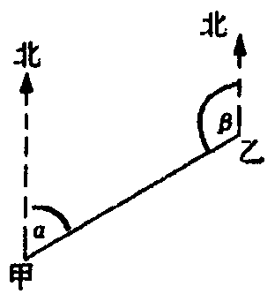
5．函数$y=\sqrt{x−\text{2003}}$的自变量x的取值范围是 。
6．不等式组$\begin{aligned}\left\{x+1 | | 0 | \right.\end{aligned}$的解集是 。
7．计算：$4x^{2}y^{3}÷{\left(−\frac{1}{2}\text{xy}\right)}^{2}=$ 。
8．若关于x的方程$x^{2}−3x+k=0$有一个根是1，则它的另一个根是 。
9．纳米级材料由于具备传统材料不具备的奇异或反常的物理、化学性质，而被广泛应用于建筑、家电制造等行业，其实纳米（nm）是一种长度度量单位，1纳米＝0.000000001米，用科学记数法表示：6.19纳米＝ 米。
10．如图，防洪大堤的横断面是体型，坝高AC等于6米，背水坡AB的坡度i＝1∶2，则斜坡AB的长为 米（精确到0.1米）。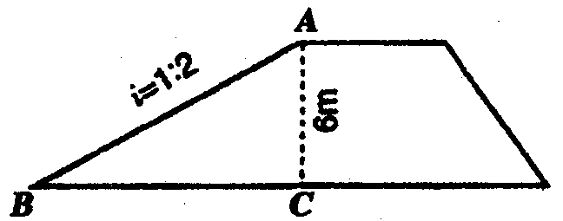
11．已知△ABC∽△A’B’C’，且AB＝2 A’B’，如果△ABC的周长是27cm，那么△A’B’C’的周长是 cm。
12．已知梯形的中位线长为7cm，高为4cm，则梯形的面积为 cm${}^{2}$。
13．观察下面一列数：2，5，10，x，26，37，50，65，……，根据规律，其中x表示的数 是 。
14．已知$x^{2}−\text{ax}+7$在有理数范围内能分解成两个因式的积，则正整数a的值是 。
15．如图，已知AB、CD是⊙O的两条弦，OE、OF分别为AB、CD的弦心距，如果AB＝CD则可得出结论（至少填写两个） 。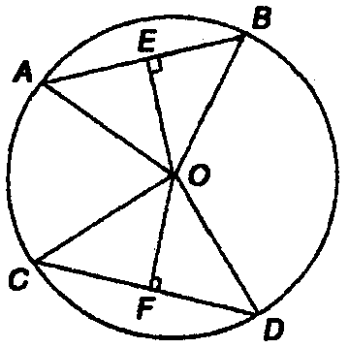
二、选择题（本题共10个小题，每小题3分，满分30分）
16．下列各式中，运算正确的是（ ）
（A）$\sqrt{4}=±2$ （B）${\left(x+y\right)}^{2}=x_{2}+y^{2}$ （C）${\left(x^{3}\right)}^{2}=x^{6}$ （D）$\sqrt{{\left(2−π\right)}^{2}}=2−π$
17．计算：2cos60°＋cot45°的结果是（ ）
（A）2 （B）$\sqrt{3}$ （C）$\sqrt{2}$ （D）1
18．下列判断中，正确的个数有（ ）
（1）全等三角形是相似三角形（2）顶角相等的两个等腰三角形相似
（3）所有的等边三角形都相似（4）所有的直角三角形都相似
（A）1个（B）2个（C）3个（D）4个
19．用科学计算器计算，下面结果不正确的是（ ）
（A）${\text{17}}^{5}$＝1419857（B）$\sqrt{\text{19}}$＝4．35889844
（C）sin35°＝0.573576436（D）若tanα＝$\frac{1}{2}$，则α＝25°56ˊ50″
20．如图，从A地到B地有多条道路，一般地，人们会走中间的直路，而不会走其他的曲折的路，这是因为（ ）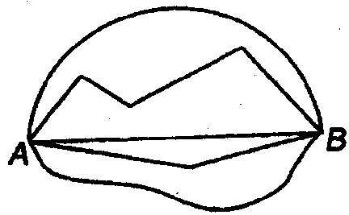
（A）两点之间线段最短
（B）两直线相交只有一个交点
（C）两点确定一条直线
（D）垂线段最短
21. 下面说法错误的是（ ）
（A）直线y＝x就是一、三象限的角平分线
（B）反比例函数$y=\frac{2}{x}$的图像经过点（1，2）
（C）函数y＝3x－10中，y随x的增大而减小
（D）抛物线$y=x^{2}−2x+1$的对称轴是x＝1
22．下列各图中，既是轴对称图形，又是中心对称图形的是（ ）
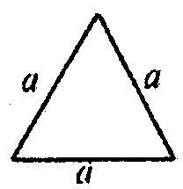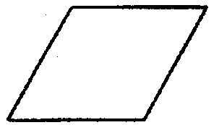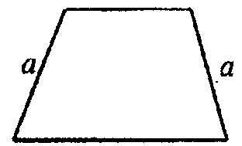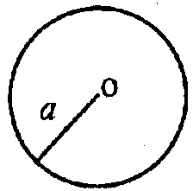
（A）（B）（C） （D）
23．某初中毕业班的每一个同学都将自己的相片向全班其他同学各送一张表示留念，全班共送了2550张相片，如果全班有x名学生，根据题意，列出方程为（ ）
（A）x（x＋1）＝2550 （B）x（x－1）＝2550
（C）2x（x＋1）＝2550 （D）x（x－1）＝2550× 2
24. 我市现在一手抓防治非典，一手抓经济发展，下表是利群超市5月份一周的利润情况记录：
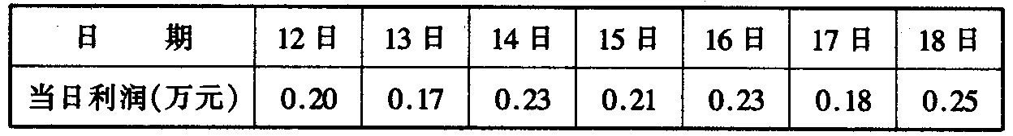
根据上表，你估计利群超市今年五月份的总利润是（ ）
（A）6.51 万元 （B）6.4 万元 （C）1.47 万元 （D）5.88 万元
25．如图，⊙A、⊙B、⊙C、⊙D相互外离，它们的半径都是1，顺次连结四个圆心得到四边形ABCD，则图形中四个扇形（阴影部分）的面积之和是（ ）
（A）2л （B）л （C）$\frac{2}{3}$л （D）$\frac{π}{2}$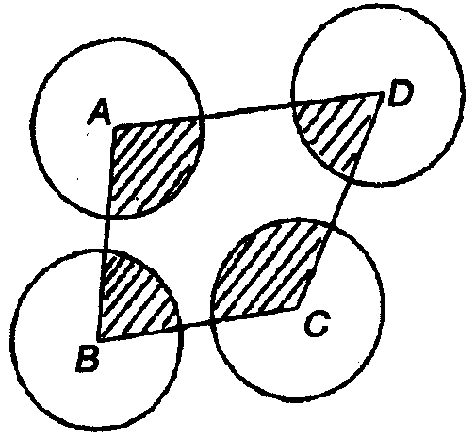
三、（本题共4个小题，每小题5分，满分20分）
26．计算：$\left(\frac{\sqrt{\text{12}}}{6}−\frac{6}{\sqrt{\text{18}}}+\frac{1}{\sqrt{3}−\sqrt{2}}\right)⋅\sqrt{6}$

27．先化简，再求值：$\frac{\left(x+y\right)\left(x^{2}−\text{xy}+y^{2}\right)}{x^{2}−y^{2}}−\frac{\text{xy}}{x−y}$，其中x＝5，y＝－3。
28．如图．1O7国道OA和320国道OB在我市相交于O点，在∠AOB的内部有工厂C和D，现要修建一个货站P，使P到OA、OB的距离相等，且使PC’＝PD，用尺规作出货站P的位置（不写作法，保留作图痕迹，写出结论）．
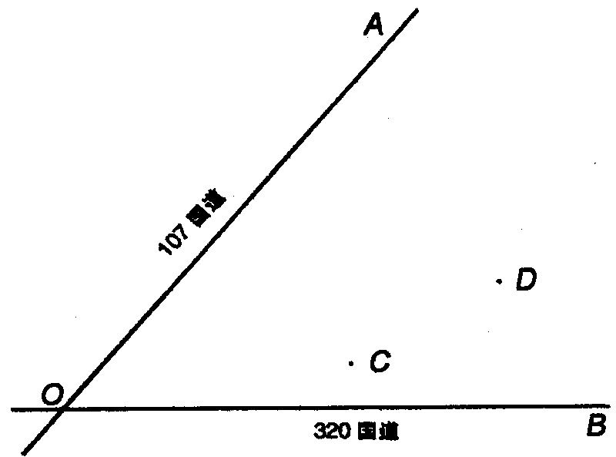

29．育才中学需要添置某种教学仪器，方案1：到商家购买，每件需要8元；方案2：学校自己制作，每件4元，另外需要制作工具的租用费120元；设需要仪器x件，方案1与方案2的费用分别为：$y_{1}$、$y_{2}$（元）．
（1）分别写出$y_{1}$、$y_{2}$的函数表达式；
（2）当购制仪器多少件时，两种方案的费用相同？
（3）若学校需要仪器50件，问采用哪种方案便宜？请说明理由．

四、（本题满分6分）
30．如图，在平行四边形ABCD中，O是对角线AC的中点，过O点作直线EF分别交BC、AD于E、F．
（1）求证：BE＝ DF；
（2）若AC，EF将平行四边形ABCD分成的四部分的面积相等，指出E点的位置，并说明理由．
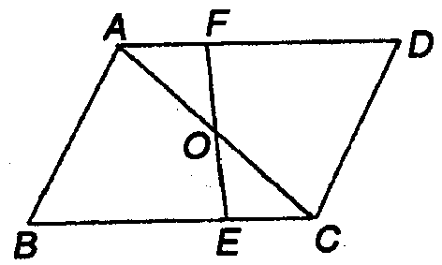

五、（本题满分6分）
31．便民服装店的老板在株洲看到一种夏季衬衫，就用8000元购进若干件，以每件58元的价格出售，很快售完，又用17600元购进同种衬衫，数量是第一次的2倍，每件进价比第一次多了4元，服装店仍按每件58元出售，全部售完，问该服装店这笔生意盈利多少元？

六、（本题满分8分）
32．如图，已知⊙$O_{1}$和⊙$O_{2}$相交于A、B两点，DP是⊙$O_{1}$的切线，切点为P，直线PD交⊙$O_{2}$于C、Q，交AB的延长线于D．
（1）求证：${\text{DP}}^{2}$＝DC·DQ；
（2）若OA’也是⊙$O_{1}$的切线，求证：方程$x^{2}−2\text{PBx}+\text{BC}⋅\text{AB}=0$有两个相等的实数根；
（3）若点C为PQ的中点，且DP＝r，DC＝x，求y与x的函数关系式，并求$S_{Δ\text{ADC}}$∶$S_{Δ\text{ACQ}}$ 的值．
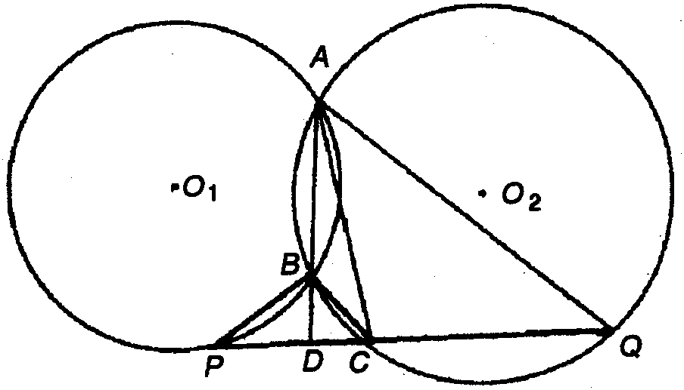

答案：
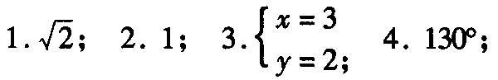
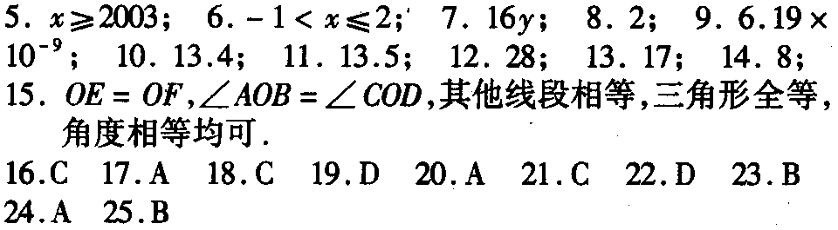
26．
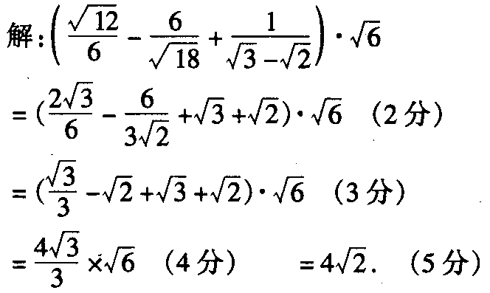

27．
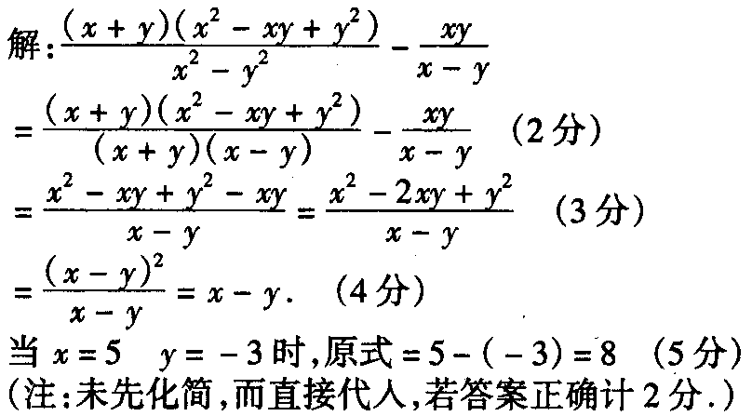

28．
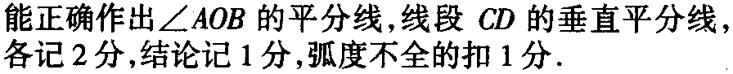

29．
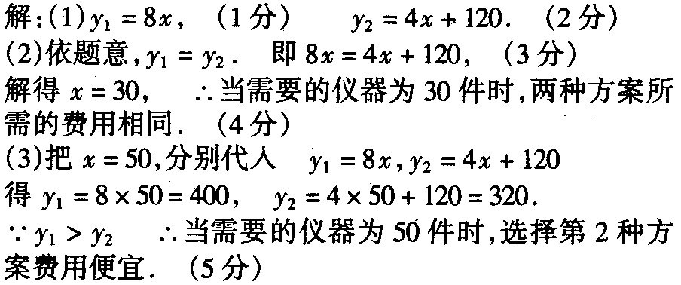

30．
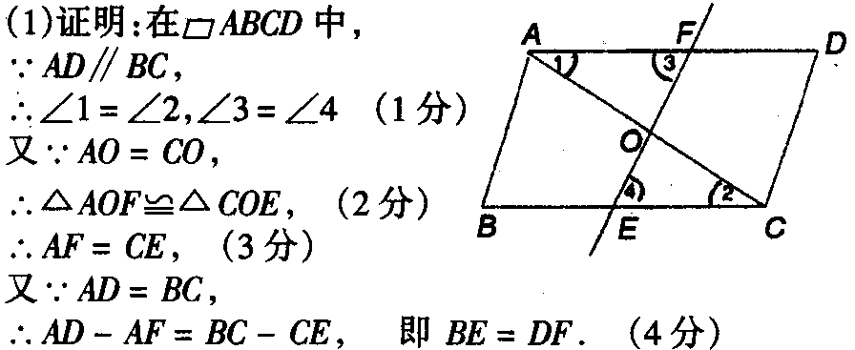
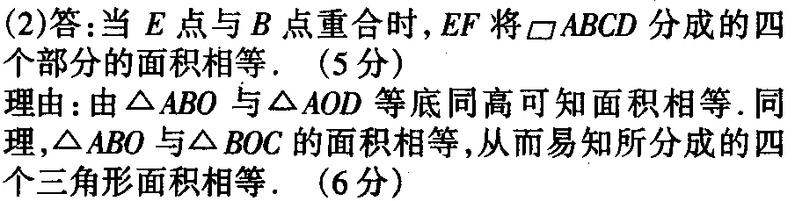

31．
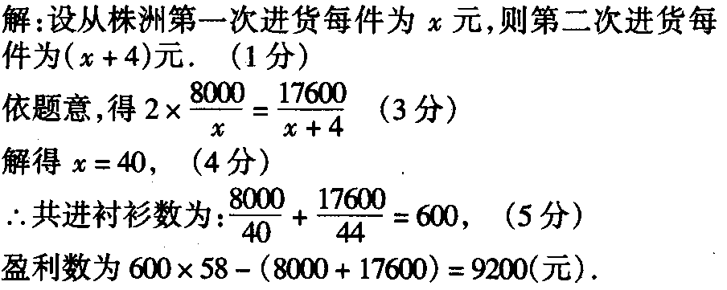
32．
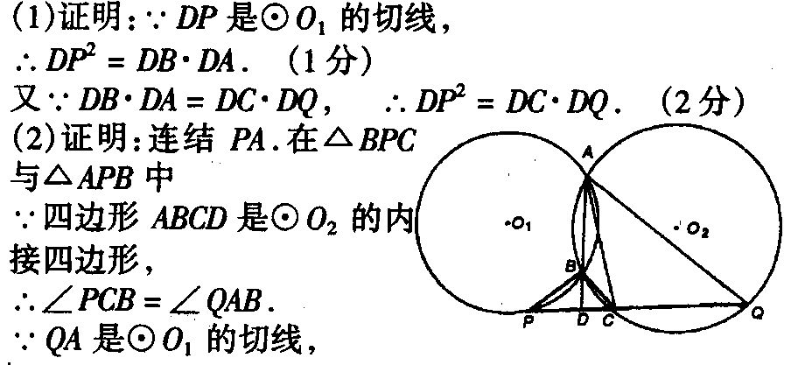
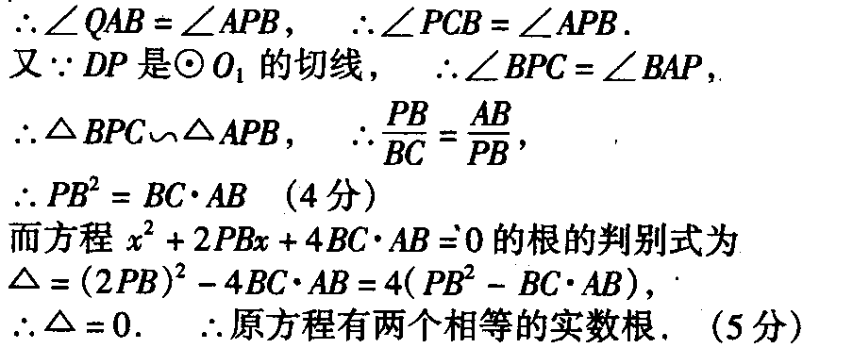
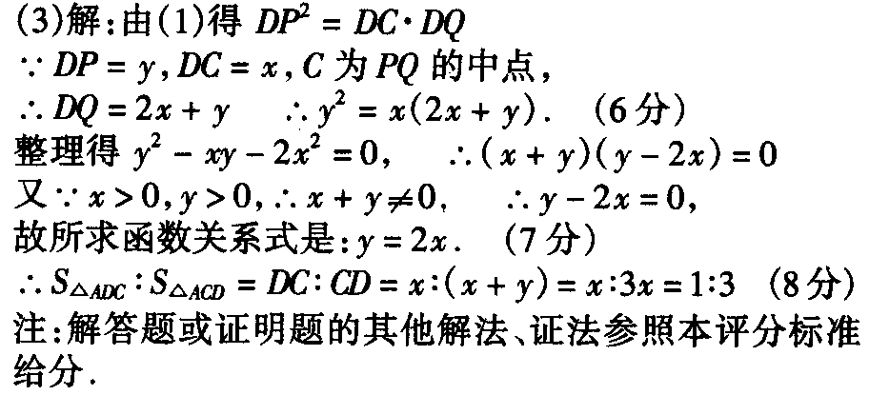

声明：本资料由 考试吧（Exam8.com） 收集整理，转载请注明出自 http://www.exam8.com
服务：面向较高学历人群，提供计算机类，外语类，学历类，资格类，会计类，工程类，医学类等七大类考试的全套考试信息服务及考前培训.

